NABÍZÍM INDIVIDUÁLNÍ CVIČENÍ HRAVOU FORMOU PRO DĚTI VZDĚLÁVAJÍCÍ SE DLE PLÁNU PEDAGOGICKÉ PODPORY ČI INDIVIDUÁNÍHO VZDĚLÁVACÍHO PLÁNU
(Děti s obtížemi ve čtení, psaní, matematických dovednostech, kvalitě pozornosti…)
Metody práce s dětmi v rámci individuálních cvičení vycházejí z obecných didaktických zásad, reflektují možnosti a potřeby žáka; rozvíjejí a podporují preferované učební styly žáka, respektují míru nadání žáka a jeho specifika. Rozvíjí vnímání, zapamatování a reprodukci poznatků, řešení typových úloh a problémů, vedou k osvojení vědomostí a dovedností pomocí opakování a procvičování. Aktivizují a motivují žáka, upevňují pracovní návyky. Individualizace výuky (zohledňování individuálních potřeb žáků a stylů učení žáků, doplňující výklad nebo procvičování, princip multisenzorického přístupu aj.).

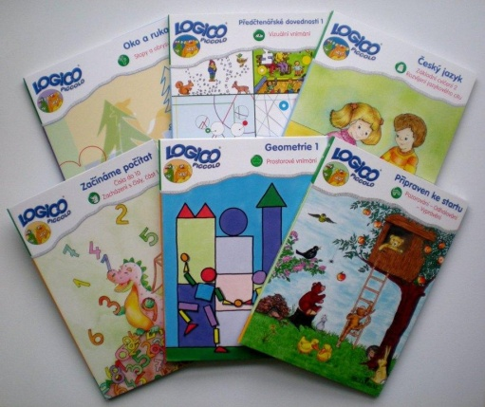
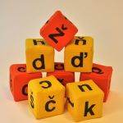
Individuální cvičení budou probíhat 1 x za 14 dnů
V pondělí od 14:00 hod.
Délka cvičení je 45 min.
Cena cvičení 150,- Kč/lekce/dítě

Informační schůzka proběhne 22. 9. 2016 v 16:30, sraz u ředitelny ZŠ
KONTAKT:
Tel: 731 178 576
E-mail: dufkovabarbora@seznam.cz
Těším se na spolupráci Mgr. Bc. Barbora Dufková
(speciální pedagog, logoped)

